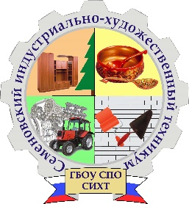

**Газета Семёновского индустриально-художественного техникума** Выпуск 10 (27) Апрель 2015 г.

BD10263_ BD10263_ BD10263_ BD10263_ BD10263_ BD10263_ BD10263_ BD10263_ BD10263_ BD10263_ BD10263_ BD10263_ BD10263_ BD10263_ BD10263_ BD10263_ BD10263_ BD10263_ BD10263_ BD10263_ BD10263_ BD10263_ BD10263_ BD10263_ BD10263_ BD10263_ BD10263_ BD10263_ BD10263_ BD10263_ BD10263_ BD10263_

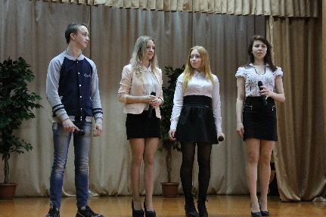 **7 апреля 2015 года** на базе ГБОУ СПО «Дзержинский техникум бизнеса и технологий» проводилась областная олимпиада профессионального мастерства по профессии «Повар» и специальности «Технология продукции общественного питания», в которой участвовали 25 студентов из учебных заведений Нижегородской области: 13 студентов, обучающихся по программам подготовки квалифицированных рабочих, служащих по профессии «Повар, кондитер» и 12 студентов, обучающихся по специальности «Технология продукции общественного питания».

На областную олимпиаду приглашались студенты предвыпускных групп, прошедшие полный курс теоритического и практического обучения, производственной (профессиональной) практики для получения первичных профессиональных навыков. От нашего учебного заведения в олимпиаде участвовал студент группы ПК-23 по профессии «Повар, кондитер» Староверов Вячеслав (мастер п\о Пономарёва И.А, преподаватель спец. дисциплин Бойчева Т.С.).

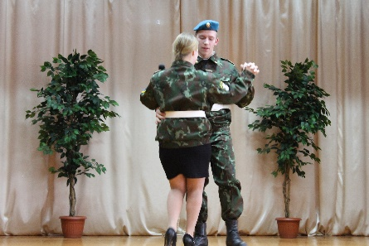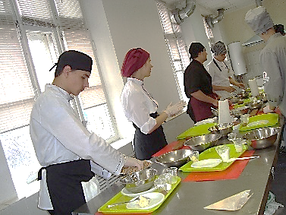 Программа конкурса включала следующие задания:

1. 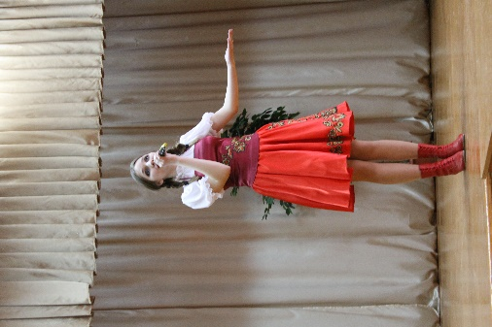 Теоретическое задание в виде тестов на ПК – время выполнения 40 мин.
2. Практическое задание по профессии «Повар» - приготовление блюд: 1) Тельное из рыбы со сложным гарниром и соусом томатным.

2) Салат с морепродуктами – время выполнения 3 часа.

1. Практическое задание по профессии «Кондитер» - приготовление пирожного «Картошка» - время выполнения 1 час.

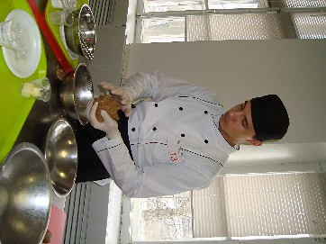 Практические задания проходили в оборудованных лабораториях Дзержинского техникума. У каждого участника было свое рабочее место с набором продуктов, посудой и инвентарем.

Для мастеров и преподавателей сопровождавших участников олимпиады, проводились мастер-классы:

* Японская кухня (суши, салаты, роллы)
* Фондю (фрукты в шоколаде)
* Напитки (кофе – оригинальная подача)

Места распределились следующим образом:

1 место – участник Дзержинского техникума бизнеса и технологий.

**2 место – студент ГБОУ СПО СИХТ Староверов Вячеслав (!)**

3 место – участник Варнавинского технолого-экономического техникума

Наши поздравления победителю! Его наставники Ирина Алексеевна Пономарёва и Татьяна Сергеевна Бойчева довольны показанным результатом, тем более, что он был завоёван в очень напряжённой борьбе среди конкурсантов.

**2 апреля 2015 года** в техникуме традиционно прошёл **День открытых дверей**. Преподаватели и студенты очень старательно готовились к этому мероприятию: составляли интересный сценарий, продумывали профориентационные «манёвры», ориентируясь на молодую и такую искушённую публику, предлагали развлекательные номера для концертной программы. В этот день двери всех кабинетов, залов и мастерских были призывно открыты для наших гостей – учащихся 9-ых классов школ городского округа Семёновский. В лёгкой и доступной форме ведущие рассказали о новых профессиях, по которым в нашем техникуме будет открыт набор абитуриентов в 2015 – 2016 учебном году.И хотя организаторы ожидали большего наплыва посетителей, концерт удался на славу: зал был полон зрителями, первокурсники очень эмоционально и по-честному рассказывали об их «житье-бытье» в стенах нашего техникума, а экскурсии по техникуму были тому подтверждением. Приятным моментом встречи были восторженные взгляды девятиклассников, направленные на выступающих на сцене студентов. Их вниманию были предложены брейк-данс, лирические песни, серьёзные стихи о войне к 70-летию Великой Победы.

**День открытых дверей**

От администрации техникума благодарность руководителю вокального коллектива «Рай-Центр» Засовкиной И.К. и её вокалисткам за песенные номера в рамках этого мероприятия.

**Здоровье-бесценный дар или работа над собой?**

Может показаться, что этим вопросом не задаются в молодости, а только в зрелые годы. Но на самом деле это неправильно! Об этом нам напомнили врачи семёновской больницы, пригласив к участию в акции День здоровья 7 апреля 2015 г. жителей Семёнова. На акцию откликнулись и 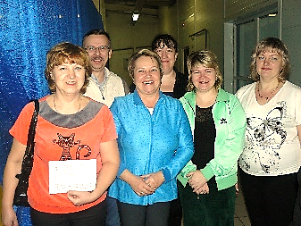преподаватели нашего техникума.

14 сотрудников техникума приняли участие в акции, проводимой семёновскими врачами в ФОК «Арена»: измерение артериального давления, анализ крови на сахар – эти показатели необходимы всегда, чтобы чувствовать себя хорошо. Физкультразминка, которая была проведена инструктором по адаптивной физкультуре для участников акции, подняла всем настроение и улучшила самочувствие участников.

В Воскресенском филиале Всемирный день здоровья тоже не остался без внимания. Внеклассное мероприятие **«За здоровье выступает молодежь»** прошло организованно и интересно. Агитбригада выступила с литературно – музыкальной композицией о вреде дурных привычек, о том, как табачный дым влияет на органы человека, о необходимости здорового образа жизни.

Все ребята приняли участие в демонстрации альтернативы дурным привычкам. Проводились соревнования по прыжкам через скакалку, подъему гири, отжиманию от пола. Самым сильным оказался Тюкин Владислав, который поднял 16-ти килограммовую гирю 52 раза, самым быстрым - Гаевский Николай в прыжках через скакалку, самый выносливый - Ремезов Егор (отжимание от пола).

В филиале получают рабочие профессии в основном парни, которым предстоит служить в армии. Поэтому всем необходимо беречь свое здоровье, избавляться от вредных привычек, больше заниматься спортом – такой был призыв организаторов мероприятия.

Так что же такое здоровье: бесценный дар или систематическая работа над собой? Думается, второе. И не относитесь к здоровью наплевательски! Никогда!

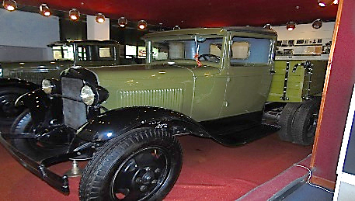 Студенты гр. ТОР-12 (классный руководитель – Горшков С.В.) в апреле посетили музей ГАЗ (г. Нижний Новгород). Для многих парней сбылась настоящая мечта – постоять у истоков отечественного автопрома.

**Экскурсия в музей**

**Горьковского**

**автомобильного завода**

Этот музей был открыт 10 октября 1965 года. Инициаторы его создания - ветераны и администрация ГАЗ.

Горьковский автомобильный завод — это крупный производитель автомобилей и микроавтобусов. Он основан в 1932 году, и с тех пор с его конвейеров сошло множество автомобилей. Многие автомобили уже давно сняты с производства, некоторые были выпущены в единичных экземплярах. И, чтобы сохранить их, было принято решение на базе завода создать музей автомобильной истории ГАЗ.

    Музей обладает уникальной коллекцией автомобилей и документальным фондом, включающим архивы работников завода. Музей знакомит посетителей с традициями ГАЗ и автомобильной культурой, используя свою уникальную коллекцию. Кроме автомобилей, музей собирает и хранит всё, что связано с жизнью автозаводцев.

Музей расположен на двух этажах учебного центра ОАО "ГАЗ". На первом этаже - стационарная выставка "Автомобили и их создатели", на втором этаже - экспозиция "История и развитие ОАО "ГАЗ", Здесь представлена гордость завода — старые, редкие и уникальные автомобили. Студенты увидели не только легковые модели, но также грузовые, микроавтобусы и военную технику. Например, во время Великой Отечественной войны 80% грузовых автомобилей в армии были знаменитые “Полуторки” ГАЗ.

    Студенты узнали, что все автомобили приобретены в результате большой и систематической поисковой работы. Все они прекрасно отреставрированы и поддерживаются в рабочем состоянии.

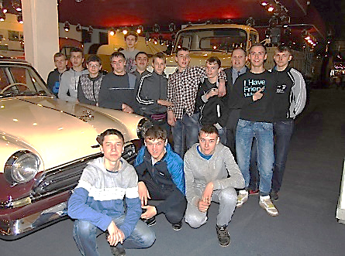 Почетное место среди экспонатов занимает ГАЗ-АА 1932 года выпуска - машина, с которой началось автомобилестроение на Горьковском автомобильном заводе (тогда он еще назывался  Нижегородский автомобильный завод).

Музей — это лицо компании ГАЗ. Его стоит посетить всем, кто интересуется отечественным автомобилестроением и просто автомобилями.

Фотосессия студентов гр. ТОР-12 на фоне самой знаменитой модели Горьковского автозавода - ГАЗ-21 - на память о состоявшейся поездке.

Коллектив техникума начинает работу над украшением колонны к юбилейной дате – 70-летию Победы в Великой Отечественной войне. Поступило предложение украсить колонну техникума портретами ваших родственников, воевавших в период Великой Отечественной войны – создать свой Бессмертный полк.

Бессмертный полк – это гражданская инициатива, своей главной задачей считает сохранение в каждой российской семье памяти о солдатах Великой Отечественной войны.

ОНИ ДОЛЖНЫ ИДТИ ПОБЕДНЫМ СТРОЕМ В ЛЮБЫЕ ВРЕМЕНА!

Мы приглашаем всех, кому дорога память о фронтовиках-победителях, сформировать наш Бессмертный полк.  
 Люди должны видеть лица солдат Великой Отечественной!

Для этого вам необходимо заказать портрет вашего родственника – участника Великой Отечественной войны в типографии или сделать самому, чтобы участвующие в параде Победы горожане видели своих героев!

P.S. По всем вопросам вам необходимо обратиться к классным руководителям или к зам. директора по воспитательной работе Н.Г.Калиночкиеной.

**Готовимся к «Зарнице»**

Новость этого месяца – дивизионный этап областных соревнований «Нижегородская школа безопасности – Зарница» проводится **16 и 17 апреля** **2015 года в СЕМЁНОВЕ**!!! И это состоится **ВПЕРВЫЕ**!!!

11 команд-участниц из Ветлуги, Варнавино, Шахуньи, Бора, Городца, Уреня, Чкаловска, Заволжья, Балахны приедут соревноваться к нам в город на эти 2 дня.

Все мероприятия будут проходить на базе учебного корпуса № 2 (ул. Чернышевского, д.4), на базе ФОК «Арена» (пожарная эстафета) и на базе учебного корпуса № 1 (ул. 1 Мая, д.27) конкурс «Визитная карточка», «Боевой листок».

Участники команды СИХТ «Наш ТехБАТ», орг. комитет соревнований приглашает студентов техникума поддержать нашу команду.

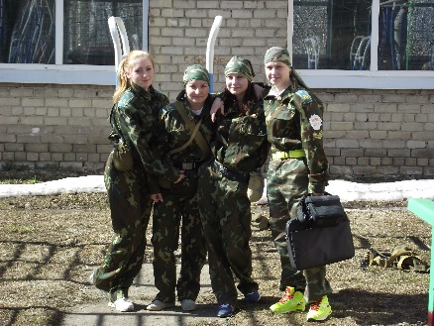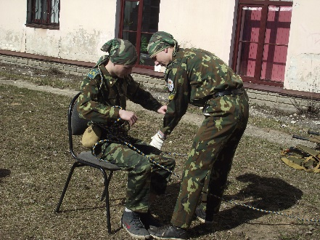 Ребята в течение 4-х недель тренируются в строевой подготовке, сборке-разборке автомата, беге, отжиманиях, подъёме переворотом, стрельбе из пневматической винтовки и прочих видах испытаний, которые их ждут на «Зарнице». Вашему вниманию кадры с тренировок.

**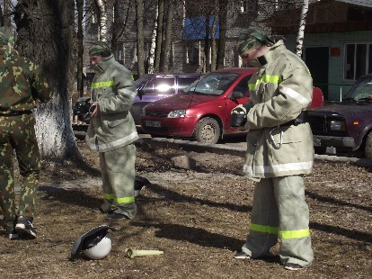Внимание!**

**16 апреля 2015 г. в 9.30** на пл. Ленина состоится торжественное открытие игры «Зарница». Вашему вниманию будет представлен смотр строя и песни команд-участниц. Приходите на площадь поддержать наших ребят! Им это необходимо!!!

Вечером этого же дня в **19.30** в актовом зале учебного корпуса № 1 состоится конкурс **«Визитная карточка»**. Группа поддержки нашей команде также необходима! Мы все желаем им **ТОЛЬКО УДАЧИ!**